树网的核

【问题描述】

设*T=(V, E, W)* 是一个无圈且连通的无向图（也称为无根树），每条边带有正整数的权，我们称*T*为树网（*treenetwork*），其中*V, E*分别表示结点与边的集合，*W*表示各边长度的集合，并设*T*有*n*个结点。

路径：树网中任何两结点*a,b*都存在唯一的一条简单路径，用*d(a,b)*表示以*a,b*为端点的路径的长度，它是该路径上各边长度之和。我们称*d(a,b)*为*a,b*两结点间的距离。

一点*v*到一条路径*P*的距离为该点与*P*上的最近的结点的距离：

*d(v，P)*=min{*d(v，u)，u*为路径*P*上的结点}。

树网的直径：树网中最长的路径称为树网的直径。对于给定的树网*T*，直径不一定是唯一的，但可以证明：各直径的中点（不一定恰好是某个结点，可能在某条边的内部）是唯一的，我们称该点为树网的中心。

偏心距*ECC(F)*：树网*T*中距路径*F*最远的结点到路径*F*的距离，即

。

任务：对于给定的树网*T=(V, E,W)*和非负整数*s*，求一个路径*F*，它是某直径上的一段路径（该路径两端均为树网中的结点），其长度不超过s（可以等于s），使偏心距*ECC(F)*最小。我们称这个路径为树网*T=(V,E,W)*的核（*Core*）。必要时，*F*可以退化为某个结点。一般来说，在上述定义下，核不一定只有一个，但最小偏心距是唯一的。

下面的图给出了树网的一个实例。图中，A-B与A-C是两条直径，长度均为20。点W是树网的中心，EF边的长度为5。如果指定*s*=11，则树网的核为路径DEFG（也可以取为路径DEF），偏心距为8。如果指定*s*=0（或*s*=1、*s*=2），则树网的核为结点F，偏心距为12。

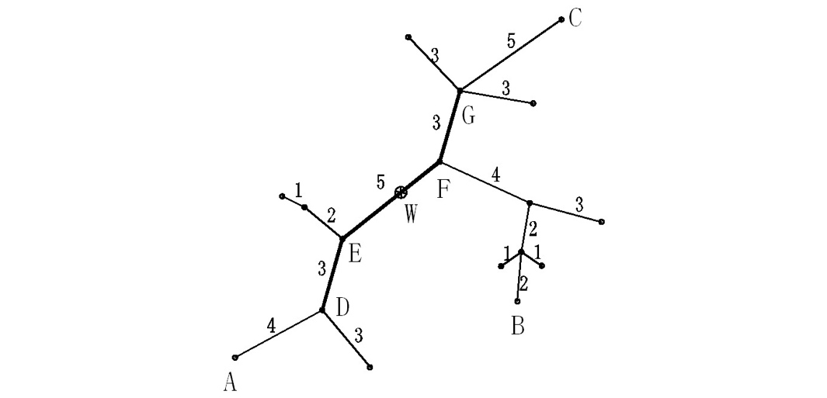

【输入】

输入文件包含*n*行：

第1行，两个正整数*n*和*s*，中间用一个空格隔开。其中*n*为树网结点的个数，*s*为树网的核的长度的上界。设结点编号依次为1, 2, ..., *n*。

从第2行到第*n*行，每行给出3个用空格隔开的正整数，依次表示每一条边的两个端点编号和长度。例如，“2 4 7”表示连接结点2与4的边的长度为7。

所给的数据都是正确的，不必检验。

【输出】

输出文件只有一个非负整数，为指定意义下的最小偏心距。

【输入输出样例1】

|  |  |
| --- | --- |
| core.in | core.out |
| 5 2  1 2 5  2 3 2  2 4 4  2 5 3 | 5 |

【输入输出样例2】

|  |  |
| --- | --- |
| core.in | core.out |
| 8 6  1 3 2  2 3 2  3 4 6  4 5 3  4 6 4  4 7 2  7 8 3 | 5 |

【限制】

40%的数据满足：5<=*n*<=15

70%的数据满足：5<=*n*<=80

100%的数据满足：5<=*n*<=300, 0<=*s*<=1000。边长度为不超过1000的正整数